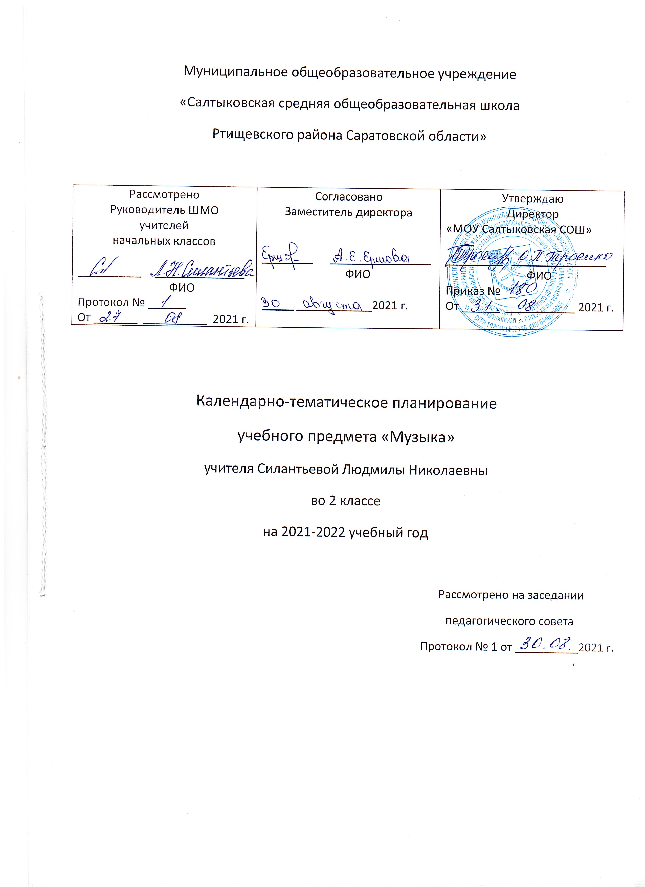

Количество часов: всего – 34 часа, в неделю – 1 час, плановых контрольных – 2 часа.

№п. | Тема урока | Предметные результаты | Домашние задания |  | Календ. сроки
 |  |  |  |  | план |  |  |  | факт.
«Россия — Родина моя» (3 часа)
1 | Музыка вокруг нас. Как появляется музыка?  . | Слушать музыку; размышлять об истоках возникновения музыкального искусства; наблюдать за музыкой в жизни человека и звучанием природы, знать назначение основных учебных принадлежностей и правила их использования. | Повторить правила поведения на уроке музыки.
2 | «Россия, Россия, нет слова красивей!»  Государственный Гимн Российской Федерации. | Знать слова и музыку Гимна России.  Использовать музыкальную речь, как способ общения между людьми. | Выучить Гимн России.
3 | Фортепиано. Звучащие картины.  «Полька» П.И.Чайковский.  «Вальс» С.Прокофьев. | Определять характер, настроение, жанровую основу музыки. | Подготовить сообщение о П.И.Чайковском, С.Прокофьеве.
«День, полный событий» (6 часов)
4/1 | Утро. Вечер.  «Утро», «Вечер» С.Прокофьев. | Принимать участие в элементарной импровизации и исполнительской деятельности. | Подготовить устную зарисовку к музыке.
5/2 | Учимся читать и писать ноты.  «Прогулка» С.Прокофьев | Различать темп музыкального произведения.  Выделять отдельные признаки предмета. | Выучить ноты.
6/3 | Танцы, танцы, танцы.  «Камаринская», «Полька», «Вальс» П.Чайковский. | Слушать песни; понимать истоки музыки и отражение различных явлений жизни, в том числе и школьной; исполнять различные по характеру музыкальные произведения; проявлять эмоциональную отзывчивость, личностное отношение при восприятии музыкальных произведений.  Понимать термины- мелодия и аккомпанемент. Выявлять характерные особенности жанра танец. | Повторить термины «мелодия», «аккомпанемент»
7/4 | Эти разные марши.  «Марш деревянных солдатиков» П.Чайковский.  «Шествие кузнечиков» С.Прокофьев. | Слушать песни, различать части песен; понимать истоки музыки и отражение различных явлений жизни, в том числе и школьной; исполнять различные по характеру музыкальные произведения; проявлять эмоциональную отзывчивость, личностное отношение при восприятии музыкальных произведений. | Что такое марш.
8/5 | Расскажи сказку.  «Сказочка» С.Прокофьев.  «Нянина сказка», «Баба П.Чайковский. | Ориентироваться в музыкально-поэтическом творчестве, в многообразии музыкального фольклора. | Сочинить сказочку.
9/6 | Колыбельная. Сочиняем колыбельные песни | Слушать музыку; размышлять об истоках возникновения музыкального искусства; наблюдать за музыкой в жизни человека и звучанием природы, знать назначение основных учебных принадлежностей и правила их использования. | Прослушать колыбельные песни
«О России петь, что стремиться в храм» (6 часов). Контрольных работ-1
10/1 | Великий колокольный звон.  «Великий колокольный звон» из оперы «Борис Годунов» М Мусоргский. | Знать и любить народную музыку. Слушать песни, различать части песен; понимать истоки музыки и отражение различных явлений жизни, в том числе и школьной; исполнять различные по характеру музыкальные произведения; проявлять эмоциональную отзывчивость, личностное отношение при восприятии музыкальных произведений. | Подготовить сообщение о М.Мусоргском
11/2 | Звучащие картины. Музыкальная азбука.  «Вечерняя песня» А.Тома. | Узнавать изученные музыкальные произведения, высказывать свое отношение к различным музыкальным сочинениям. | Повторить теоретический материал
12/3 | Святые земли Русской. Александр Невский.  «Вставайте, люди русские» Кантата С.Прокофьев. | Характеризовать средства музыкальной выразительности, слушать музыку; размышлять об истоках возникновения музыкального искусства; наблюдать за музыкой в жизни человека и звучанием природы. | Подготовить сообщение о святых Земли Русской (по выбору)
13/4 | Сергий Радонежский.  Народные песнопения о Сергии Радонежском. | Сопоставлять народные и профессиональные музыкальные инструменты, их своеобразие и интонационное звучание, сходства и различия. | Подготовить сообщение о Сергии Радонежском.
14/5 | В церкви.  «Утренняя молитва», «В церкви» П.Чайковский | Понимать контраст эмоциональных состояний и контраст средств музыкальной выразительности, определять по звучащему фрагменту и внешнему виду музыкальные инструменты (фортепиано, клавесин, гитара, лютня), называть их. | Повторить теоретический материал
15/6 | Контрольная работа по теме «День, полный событий». | Приобретать (моделировать) опыт музыкально-творческой деятельности через сочинение, исполнение, слушание. | Индивидуальные задания на карточках
«Гори, гори ясно, чтобы не погасло» (5 часов)
16/1 | Русские народные  «Светит месяц».  «Песня-спор» Г.Гладков. | Понимать контраст эмоциональных состояний и контраст средств музыкальной выразительности, определять по звучащему фрагменту и внешнему виду музыкальные инструменты (фортепиано, клавесин, гитара, лютня), называть их. | Рассказать о создании русских народных песен
17/2 | Плясовые наигрыши. Музыкальная азбука. Такт.  «Камаринская» русская нар. плясовая.  «Реченька» А.Абрамов | Понимать выразительность и изобразительность музыкальной интонации. | Повторить понятия «такт»,»наигрыши»
18/3 | Русские народные песни, хоровод, пляски.  «Калинка» русская народная песня. | Приобретать (моделировать) опыт музыкально-творческой деятельности. | Запомнить песню «Калинка»
19/4 | Музыка в народном стиле. Сочини песенку.  «Ходит месяц над лугами» С.Прокофьев. | Понимать выразительность и изобразительность музыкальной интонации. | Сочинить свою песенку
20/5 | Проводы зимы. Встреча весны.  «А мы Масленицу дожидаем», «Едет Масленица дорогая» | Выделять характерные интонационные музыкальные особенности музыкального сочинения. | Нарисовать рисунок «Проводы зимы»
« В музыкальном театре» (5 часов).
21/1 | Сказка будет впереди. Музыкальный диалог.  «Сказки гуляют по свету» Е.Птичкин | Выделять характерные интонационные музыкальные особенности музыкального сочинения. | Рассказать, что такое музыкальный диалог.
22/2 | Детский музыкальный театр. Опера. Балет.  «Волк и семеро козлят» детская опера | Различать разные виды инструментов; ориентироваться в музыкально-поэтическом творчестве, в многообразии музыкального фольклора России; находить сходства и различия в инструментах разных народов. | Прослушать оперу «Волк и семеро козлят»
23/3 | Театр оперы и балета. Волшебная палочка.  «Марш Черномора» из оперы «Руслан и Людмила» М.Глинка | Определять на слух знакомые жанры: марш.  Узнавать изученные музыкальные произведения, выказывать свое отношение к различным музыкальным сочинениям.  Исполнять знакомые песни. | Нарисовать картину по представлению к опере «Руслан и Людмила»
24/4 | Опера «Руслан и Людмила» М.Глинка. Увертюра. Финал сцены из оперы. | Ориентироваться в музыкально-поэтическом творчестве, в многообразии музыкальных форм. | Повторить теоретический материал
25/5 | Симфоническая сказка «Петя и волк» С.Прокофьева | Определять и сравнивать характер, средства музыкальной выразительности в музыкальном произведении. | Нарисовать картину к сказке «Петя и волк»
«В Концертном зале» (4 часа)
26/1 | М.П.Мусоргский. Фортепианный альбом «Картинки с выставки». | Различать разные виды инструментов; ориентироваться в музыкально-поэтическом творчестве, в многообразии музыкального фольклора России; находить сходства и различия в инструментах разных народов. |  | Прослушать звучание различных музыкальных инструментов.
27/2 | Счастье! Звучит нестареющий Моцарт.  «Симфония №40» В.Моцарт. | Различать разные виды инструментов; ориентироваться в музыкально-поэтическом творчестве, в многообразии музыкального фольклора России; находить сходства и различия в инструментах разных народов. Вслушиваться в звучащую музыку и определять характер произведения. |  | Прослушать любой отрывок из произведений Моцарта.
28/3 | Волшебный цветик-семицветик.  «Менуэт», «Ария»  «За рекою старый дом» И.С.Бах. | Вслушиваться в звучащую музыку и определять характер произведения. |  | Повторить термины «менуэт», «ария»
29/4 | Музыка учит людей понимать друг друга.  «Клоуны», «Карусель», Д.Кабалевский. | Выделять характерные изобразительные и выразительные музыкальные особенности музыкального сочинения. |  | Подготовить сообщение о Д.Кабалевском
«Чтоб музыкантом быть, так надобно умение». (5 часов) контрольная работа-1
30/1 | И это все Бах! Орган.  «Токката ре-минор»,  «Менуэт»  «Ария» И.С.Бах. | Определять жанровую принадлежность музыки. |  | Повторить жанровую принадлежность музыки.
31/2 | Все в движении.  «Тройка» Г.Свиридов.  «Попутная песня» М.Глинка. | Называть понравившееся произведение, его автора и давать характеристику. |  | Повторить теоретический материал.
32/3 | Два лада. Звучащие картины.  «Весна», «Осень» Г.Свиридов | Вслушиваться в звучащую музыку, определять характер произведения. |  | Прослушать музыку по теме «Весна»
33/4 | Контрольная работа по теме «Чтоб музыкантом быть, так надобно умение» | Передавать настроение музыки и ее изменения.  Вслушиваться в звучащую музыку и определять характер произведения. |  | Индивидуальные задания на карточках.
34/5 | Первый конкурс П.И.Чайковского | Различать разные виды инструментов; ориентироваться в музыкально-поэтическом творчестве, в многообразии музыкального фольклора России; находить сходства и различия в инструментах разных народов. |  | Индивидуальные задания на карточках

